Apellidos, Nombre: Bernal España, Marcos.
Apellidos, Nombre: de la Hoz Simón, Yolanda.

Proyecto de morphing (entrega por parejas)

Repetirlo para la 2ª imagen y adjuntar vuestro resultado (imagen + malla)
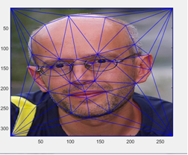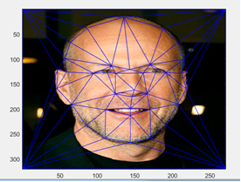

* Usar la rutina deforma_img para deformar ambas imágenes a su posición media. Adjuntar las imágenes resultantes (acordaros de pasar a uint8 antes de intentar visualizarlas).
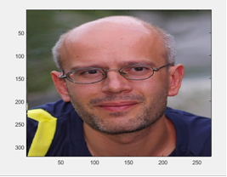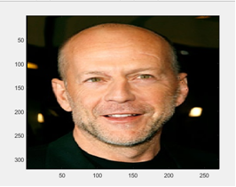
* Promediar ambas imágenes para obtener la imagen final.
Adjuntar vuestro resultado.
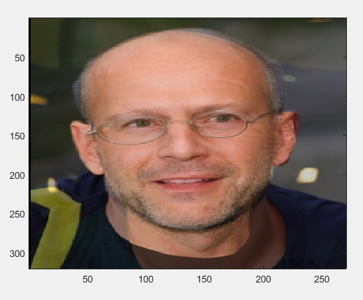

Adjuntar código completo usado en el proyecto.

function im2=deforma_img(im,P,clas)
% im = imagen a deformar (im1 o im2)
% P{} = familia de matrices afines a utilizar (P1 o P2)
% clas = información sobre triángulo al que pertenece cada píxel, que
% usaré para determinar que P{k} usar en la transformación coordenadas
[N,M,s]=size(im);
im=double(im); % Ahora deja las cosas como están

Xi = zeros(N,M);
Yi = zeros(N,M);

for k = 1:N,
for j = 1:M,
vec = [j k 1]'; % hallamos vector de coordenadas homogéneas.
c=clas(k,j);
vec = P{c}*vec; % aplicamos P al vector

Xi(k,j) = vec(1)/vec(3); % normalizamos x
Yi(k,j) = vec(2)/vec(3); % normalizamos y y luego lo guardamos en nuestras matrices

end
end

im2(:,:,1) = interp2(im(:,:,1),Xi,Yi,'bilinear');
im2(:,:,2) = interp2(im(:,:,2),Xi,Yi,'bilinear');
im2(:,:,3) = interp2(im(:,:,3),Xi,Yi,'bilinear');

return

ant=imread('ant.jpg');
willis=imread('willis.jpg');
load('xy_control.mat');

[N,M,s] = size(x1);
xm= x1./2 + x2./2;
ym= y1./2 + y2./2;
tri=delaunay(xm,ym);
figure
image(ant);hold on;
triplot(tri,x1,y1);
[NT,M,s]=size(tri);
figure
image(willis);hold on;
triplot(tri,x2,y2);

P1=cell(1,NT);
P2=cell(1,NT);

%Calcular las matrices de transformación.
for k = 1:NT
id=tri(k,:);
Xorg=xm(id,:);
Yorg=ym(id,:);
X1dest=x1(id,:);
Y1dest=y1(id,:);
X2dest=x2(id,:);
Y2dest=y2(id,:);
destino1=[X1dest,Y1dest];
destino2=[X2dest,Y2dest];
origen=[Xorg,Yorg];
P1{k}=get_P3(origen,destino1);
P2{k}=get_P3(origen,destino2);
end
% vemos en que triangulo cae cada pixel.
[N,M,s]=size(ant);
clas=determina_triang(tri,[xm ym],N,M);
antDef=deforma_img(ant,P1,clas);
willisDef=deforma_img(willis,P2,clas);
figure; image(uint8(antDef));
figure; image(uint8(willisDef));

res = (antDef+willisDef)/2.0;
figure; image(uint8(res));

Extra: repetir el proceso con vuestras propias, adjuntando vuestros resultados:

- Ambas imágenes con la triangulación superpuesta.
- Ambas imágenes deformadas a su posición "media"
- Promedio de ambas imágenes.

yoli=imread('yoli.jpg');
victor=imread('victor.jpg');
load('xy_yoli_victor.mat');

[N,M,s] = size(x1);
xm= x1./2 + x2./2;
ym= y1./2 + y2./2;
tri=delaunay(xm,ym);
figure
image(yoli);hold on;
triplot(tri,x1,y1);
[NT,M,s]=size(tri);
figure
image(victor);hold on;
triplot(tri,x2,y2);

P1=cell(1,NT);
P2=cell(1,NT);

%Calcular las matrices de transformación.
for k = 1:NT
id=tri(k,:);
Xorg=xm(id,:);
Yorg=ym(id,:);
X1dest=x1(id,:);
Y1dest=y1(id,:);
X2dest=x2(id,:);
Y2dest=y2(id,:);
destino1=[X1dest,Y1dest];
destino2=[X2dest,Y2dest];
origen=[Xorg,Yorg];
P1{k}=get_P3(origen,destino1);
P2{k}=get_P3(origen,destino2);
end
% vemos en que triangulo cae cada pixel.
[N,M,s]=size(yoli);
clas=determina_triang(tri,[xm ym],N,M);
yoliDef=deforma_img(yoli,P1,clas);
victorDef=deforma_img(victor,P2,clas);
figure; image(uint8(yoliDef));
figure; image(uint8(victorDef));

res = (yoliDef+victorDef)/2.0;
figure; image(uint8(res));

